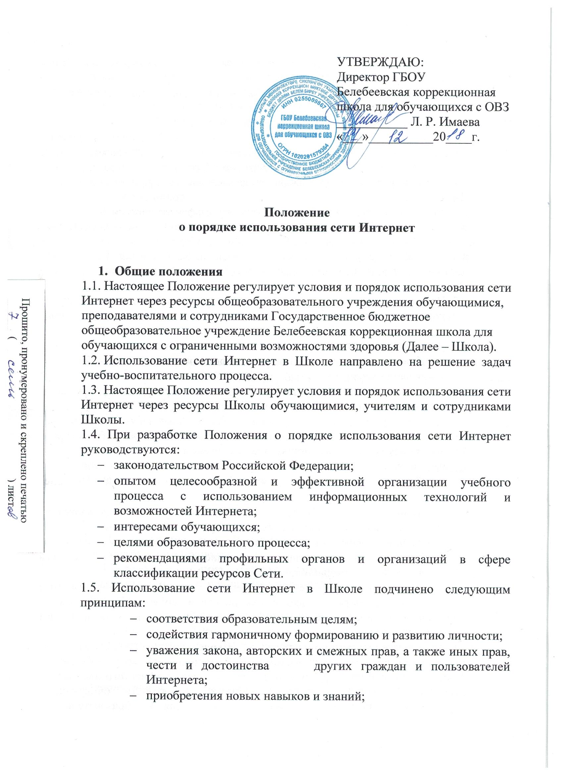
Школе Положением директор назначает своим приказом ответственного за организацию работы с Интернетом и ограничение доступа.
2.3. Во время уроков и других занятий в рамках учебного плана контроль использования обучающимися сети Интернет осуществляет преподаватель, ведущий занятие.
При этом преподаватель:
- наблюдает за использованием компьютера и сети Интернет обучающимися;
- принимает меры по пресечению обращений к ресурсам, не имеющим отношения к образовательному процессу.
2.4. Доступ обучающихся к сети Интернет вне учебных занятий разрешается только в присутствии преподавателя. Контроль использования ресурсов Интернета осуществляется данным преподавателем.
Преподаватель
- наблюдает за использованием компьютера и сети Интернет обучающимися;
- принимает меры по пресечению обращений к ресурсам, не имеющих отношения к образовательному процессу;
- сообщает классному руководителю о преднамеренных попытках обучающегося осуществить обращение к ресурсам, не имеющим отношения к образовательному процессу.
2.5. При использовании сети Интернет в Школе обучающимся предоставляется доступ только к тем ресурсам, содержание которых не противоречит законодательству Российской Федерации и которые имеют прямое отношения к образовательному процессу.
2.6. Пользователи сети Интернет в Школе должны учитывать, что технические средства и программное обеспечение не могут обеспечить полную фильтрацию ресурсов сети Интернет вследствие частого обновления ресурсов. В связи с этим существует вероятность обнаружения обучающимися ресурсов, не имеющих отношения к образовательному процессу и содержание, которых противоречит законодательству Российской Федерации. Участникам использования сети Интернет в Школе следует осознавать, что Школа не несет ответственности за случайный доступ к подобной информации, размещенной не на Интернет-ресурсах Школы.
2.7. Принципы размещения информации на Интернет-ресурсах Школы призваны обеспечивать:
- соблюдение действующего законодательства Российской Федерации, интересов и прав граждан;
- защиту персональных данных обучающихся, преподавателей и сотрудников;
- достоверность и корректность информации.
2.8. Персональные данные обучающихся (включая фамилию и имя, класс/год обучения, возраст, фотографию, данные о месте жительства, телефонах и пр., иные сведения личного характера) могут размещаться на Интернет-ресурсах, создаваемых Школой, только с письменного согласия родителей или иных законных представителей обучающихся. Персональные данные преподавателей и сотрудников Школы размещаются на его Интернет-ресурсах только с письменного согласия лица, чьи персональные данные размещаются.
2.9. В информационных сообщениях о мероприятиях, размещенных на сайте Школы без уведомления и получения согласия упомянутых лиц или их законных представителей, могут быть указаны лишь фамилия и имя обучающегося либо фамилия, имя и отчество преподавателя, сотрудника или родителя.
2.10. При получении согласия на размещение персональных данных представитель Школы обязан разъяснить возможные риски и последствия их опубликования. Школа не несет ответственности за такие последствия, если предварительно было получено письменное согласие лица (его законного представителя) на опубликование персональных данных.

3. Использование сети Интернет в Школе.
3.1. Использование сети Интернет в Школе осуществляется в целях образовательного процесса.
3.2. По разрешению лица, ответственного за организацию в Школе работы сети Интернет и ограничение доступа, преподаватели, сотрудники и обучающиеся вправе:
- размещать собственную информацию в сети Интернет на Интернет-ресурсах Школы;
- иметь учетную запись электронной почты на Интернет-ресурсах Школы.
4.Права, обязанности и ответственность пользователей
4.1. Участники образовательного процесса Школы имеют право бесплатно пользоваться доступом к глобальным Интернет-ресурсам по разрешению лица, назначенного ответственным за организацию в Школе работы сети Интернет и ограничению доступа.
4.2. К работе в сети Интернет допускаются лица, прошедшие инструктаж и обязавшиеся соблюдать Положение о порядке использования сети Интернет в Школе.

4.3. Пользователям запрещается:
4.3.1. Осуществлять действия, запрещенные законодательством РФ и Республики Башкортостан.
4.3.2. Посещать сайты, содержание и тематика которых не допустимы для несовершеннолетних и/или нарушают законодательства Российской Федерации (порнография, эротика, пропаганда насилия, терроризма, политического и религиозного экстремизма, национальной, расовой и т.п. розни, иные ресурсы схожей направленности).
4.3.3. Загрузка и распространение материалов, содержащих вирусы или другие компьютерные коды, файлы или программы, предназначенные для нарушения, уничтожения либо ограничения функциональности любого компьютерного или телекоммуникационного оборудования или программ, для осуществления несанкционированного доступа, а также серийные номера к коммерческим программным продуктам и программы для их генерации, логины, пароли и прочие средства для получения несанкционированного доступа к платным ресурсам в Интернете, а также размещения ссылок на вышеуказанную информацию.
4.3.4. Загружать и запускать исполняемые либо иные файлы без предварительной проверки на наличие вирусов установленным антивирусным пакетом.
4.3.5. Передавать информацию, представляющую коммерческую или государственную тайну, распространять информацию, порочащую честь и достоинство граждан.
4.3.6. Устанавливать на компьютерах дополнительное программное обеспечение, как полученное в Интернете, так и любое другое без специального разрешения.
4.3.7. Изменять конфигурацию компьютеров, в том числе менять системные настройки компьютера и всех программ, установленных на нем (заставки, картинку рабочего стола, стартовой страницы браузера).
4.3.8. Включать, выключать и перезагружать компьютер без согласования с ответственным за организацию в Школе работы сети Интернет и ограничению доступа.

4.3.9. Осуществлять действия, направленные на "взлом" любых компьютеров, находящихся как в «точке доступа к Интернету» Школы, так и за его пределами.
4.3.10. Использовать возможности «точки доступа к Интернету» Школы для пересылки и записи непристойной, клеветнической, оскорбительной, угрожающей и порнографической продукции, материалов и информации.
4.3.11. Осуществлять любые сделки через Интернет.

4.4. Пользователи несут ответственность:
4.4.1. За содержание передаваемой, принимаемой и печатаемой информации.
4.4.2. За нанесение любого ущерба оборудованию в «точке доступа к Интернету» (порча имущества, вывод оборудования из рабочего состояния) несовершеннолетним пользователем материальную ответственность несут его родители (законные представители), если не докажут, что вред возник не по их вине.

4.5. Пользователи имеют право:
4.5.1. Работать в сети Интернет в течение периода времени, определенного Положением Школы.
4.5.2. Сохранять полученную информацию на съемном диске (CD-ROM, флеш-накопителе).
4.5.3. Размещать собственную информацию в сети Интернет на Интернет-ресурсах Школы.
4.5.4. Иметь учетную запись электронной почты на Интернет-ресурсах Школы.

Рассмотрено и принято на заседании
педагогического совета школы
протокол № ___ от «___»___2018 г.

